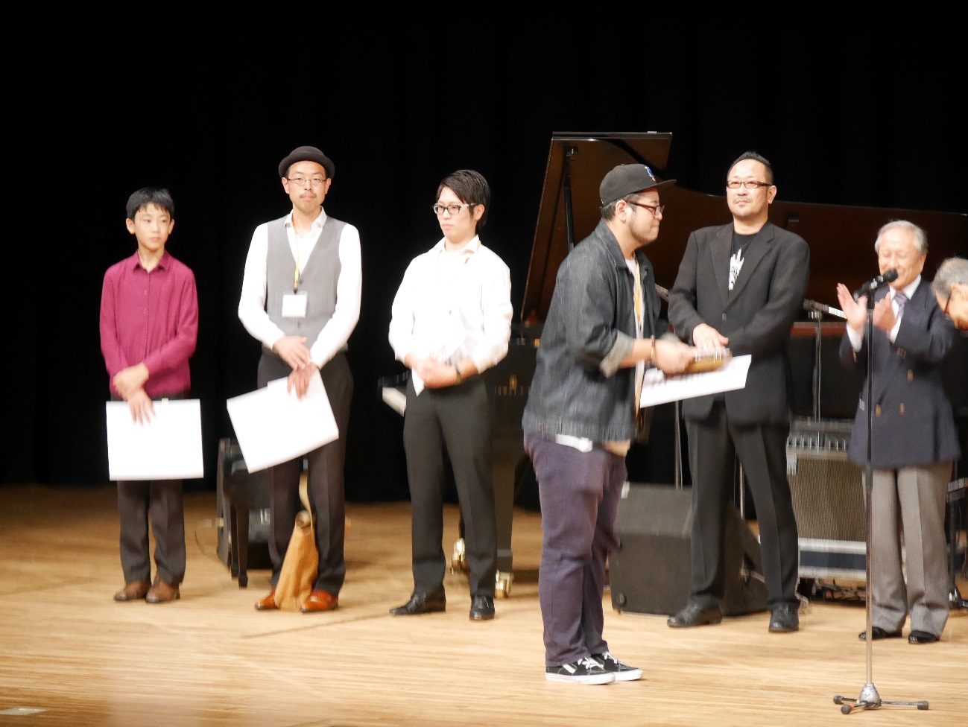

審査発表の様子

（左から）石井陽太、中野圭人、曽我部泰紀、千葉岳洋